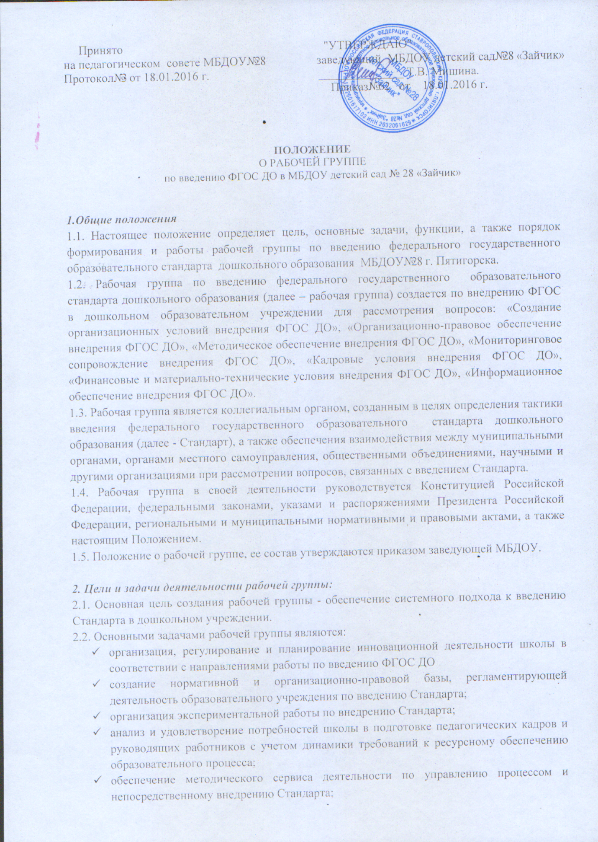

Принято "УТВЕРЖДАЮ"
на педагогическом совете МБДОУ № 28 заведующий МБДОУ детский сад № 28 «Зайчик»
Протокол № 3 от 18.01.2016 г. ______________ Т.В. Мишина.
Приказ № 62 от 18.01.2016 г.

ПОЛОЖЕНИЕ
О рабочей группе
по введению ФГОС ДО в МБДОУ детский сад № 28 «Зайчик»

1.Общие положения
1.1. Настоящее положение определяет цель, основные задачи, функции, а также порядок формирования и работы рабочей группы по введению федерального государственного образовательного стандарта дошкольного образования МБДОУ № 28 г. Пятигорска.
1.2. Рабочая группа по введению федерального государственного образовательного стандарта дошкольного образования (далее – рабочая группа) создается по внедрению ФГОС в дошкольном образовательном учреждении для рассмотрения вопросов: «Создание организационных условий внедрения ФГОС ДО», «Организационно-правовое обеспечение внедрения ФГОС ДО», «Методическое обеспечение внедрения ФГОС ДО», «Мониторинговое сопровождение внедрения ФГОС ДО», «Кадровые условия внедрения ФГОС ДО», «Финансовые и материально-технические условия внедрения ФГОС ДО», «Информационное обеспечение внедрения ФГОС ДО».
1.3. Рабочая группа является коллегиальным органом, созданным в целях определения тактики введения федерального государственного образовательного стандарта дошкольного образования (далее - Стандарт), а также обеспечения взаимодействия между муниципальными органами, органами местного самоуправления, общественными объединениями, научными и другими организациями при рассмотрении вопросов, связанных с введением Стандарта.
1.4. Рабочая группа в своей деятельности руководствуется Конституцией Российской Федерации, федеральными законами, указами и распоряжениями Президента Российской Федерации, региональными и муниципальными нормативными и правовыми актами, а также настоящим Положением.
1.5. Положение о рабочей группе, ее состав утверждаются приказом заведующей МБДОУ.

2. Цели и задачи деятельности рабочей группы:
2.1. Основная цель создания рабочей группы - обеспечение системного подхода к введению Стандарта в дошкольном учреждении.
2.2. Основными задачами рабочей группы являются:
- организация, регулирование и планирование инновационной деятельности школы в соответствии с направлениями работы по введению ФГОС ДО
- создание нормативной и организационно-правовой базы, регламентирующей деятельность образовательного учреждения по введению Стандарта;
- организация экспериментальной работы по внедрению Стандарта;
- анализ и удовлетворение потребностей школы в подготовке педагогических кадров и руководящих работников с учетом динамики требований к ресурсному обеспечению образовательного процесса;
- обеспечение методического сервиса деятельности по управлению процессом и непосредственному внедрению Стандарта;
- мониторинг первоначального состояния, динамики и результатов деятельности ДОУ по направлениям реализации общеобразовательных программ учреждений (здоровье обучающихся, ресурсное обеспечение, условия и результаты образования);
- совершенствование финансово-экономического механизма обеспечения деятельности школы в условиях введения Стандарта;
- обеспечение координации мероприятий, направленных на введение Стандарта с учётом действующих программ;
- создание системы информирования общественности и всех категорий участников образовательного процесса о ходе внедрения Стандарта.
3.Функции дошкольной рабочей группы
3.1. Информационная:
- формирование банка информации по направлениям введения Федерального государственного образовательного стандарта дошкольного образования (нормативно-правовое, финансово-экономическое, кадровое, научно-методическое);
- разъяснение общественности, участникам образовательного процесса перспектив и эффектов введения Стандарта;
- информирование разных категорий педагогических работников о содержании и особенностях структуры образовательных программ дошкольного образования, требованиях к качеству и результатам их усвоения.
3.2. Координационная:
- координация деятельности педагогов, представителей муниципальной методической службы, системы оценки качества образования по основным направлениям деятельности по введению Стандарта;
- определение механизма реализации образовательных программ дошкольного образования;
- координация деятельности образовательного учреждения по взаимодействию с управлением образования, службами, отвечающими за реализацию конкретных направлений в ходе введения Стандарта.
3.3. Экспертно-аналитическая:
- мониторинг условий, ресурсного обеспечения и результативности введения Стандарта на различных этапах;
- отбор традиционных, разработка инновационных методов и приемов оценивания результатов освоения образовательных программ дошкольного образования;
- рассмотрение проектов нормативных и организационно-правовых актов по вопросам введения Стандарта.
4. Состав рабочей группы ДОУ
4.1. В состав рабочей группы входят: руководитель рабочей группы, его заместитель, секретарь рабочей группы и члены рабочей группы, которые принимают участие в её работе на общественных началах.
4.2. Подготовку и организацию заседаний рабочей группы, а также решение текущих вопросов осуществляет секретарь рабочей группы.
4.4. Количественный и списочный состав рабочей группы определяется приказом заведующего ДОУ.
5. Организация работы рабочей группы ДОУ
5.1. Рабочая группа осуществляет свою деятельность в соответствии с планом работы, утвержденным приказом заведующего.
5.2. Заседания рабочей группы проводятся не реже одного раза в год. В случае необходимости могут проводиться внеочередные заседания.
5.3. Заседание рабочей группы ведет руководитель рабочей группы, либо, по его поручению, заместитель руководителя рабочей группы.
5.4. Заседание рабочей группы считается правомочным, если на нем присутствует не менее половины членов состава рабочей группы.
5.5. Заседания рабочей группы оформляются протоколами, которые подписывают руководитель рабочей группы и секретарь рабочей группы.
5.6. Координация мероприятий по введению Стандарта возлагается на должностных лиц, назначенных приказами заведующей ДОУ.
6. Права и обязанности членов рабочей группы ДОУ
Рабочая группа для решения возложенных на нее задач имеет, в пределах своей компетенции, право:
- запрашивать и получать в установленном порядке необходимые материалы;
- приглашать на свои заседания должностных лиц органов местного самоуправления, представителей общественных объединений, научных и других организаций;
- направлять своих представителей для участия в совещаниях, конференциях и семинарах по вопросам, связанным с введением Стандарта, проводимых управлением образования, органами местного самоуправления, общественными объединениями, научными и другими организациями;
- привлекать в установленном порядке для осуществления информационно-аналитических и экспертных работ научные и иные разработки педагогов-новаторов.
7.Документы рабочей группы ДОУ
7.1. Обязательными документами рабочей группы являются план работы и протоколы заседаний.
7.2. Книгу протоколов заседаний рабочей группы ведет секретарь группы, избранный на первом заседании группы.
7.3.Протоколы заседаний рабочей группы оформляются в соответствии с общими требованиями к оформлению деловой документации.
7.4. Протоколы заседаний рабочей группы хранятся в течение трех лет.

